Chips de bananes plantain « Patacones » et guacamole
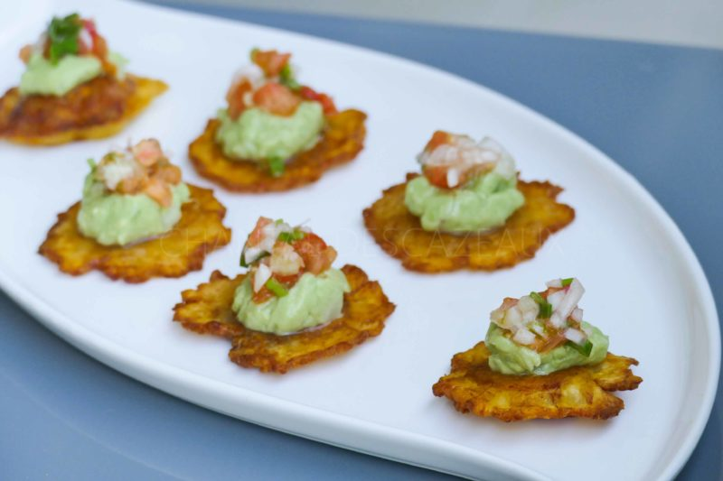
Ingrédients (pour environs 18 pièces):
2 bananes plantain très mûres
Guacamole : 2 avocats, 1/2 oignon, 1 citron vert, sel
Salsa de tomate : 1 tomate, 1/2 oignon, 2 cebettes, 1 jus de citron vert
Huile pour friture
Préparation:

Recette des bananes plantain frites:
Peler les bananes plantain et les couper en tronçons d’environ 2 cm.
Faire chauffer l’huile de la friteuse à 150 ° C. Plonger les tronçons de banane dans l’huile chaude et cuire pendant environ 5 minutes en retournant de temps en temps.
Retirer les morceaux. Les placer sur une planche, recouvrir avec une autre petite planche et écraser pour aplatir complètement. Il faut que les bananes soient encore chaudes pour cette opération sinon elles vont durcir et cela deviendra difficile de les aplatir.
Replonger les bananes écrasées dans le bain de friture pendant 5 minutes en retournant plusieurs fois. Surveiller la couleur, les chips de bananes doivent être bien dorées mais pas noircies. Retirer et déposer sur un sopalin. En refroidissant, elles vont durcir et devenir croustillantes.
Les chips de bananes plantain peuvent être réalisées à l’avance.

Recette du guacamole:
Ouvrir les avocats, prélever la chair. Mettre dans un saladier avec l’oignon finement émincé et le jus de citron vert. Écraser à la fourchette, saler et réserver. Placer un noyau dans le guacamole pour éviter l’oxydation. On peut ajouter du piment selon les goûts.

Recette Salsa de tomates:
Couper la tomate en petits dés, émincer finement l’oignon et les cebettes. Tout mélanger dans un saladier, ajouter le jus de citron, assaisonner.
Dressage:
Déposer les chips de bananes plantains sur un plat de service. Déposer une cuillerée de guacamole puis de salsa de tomates sur le dessus. Râper un zeste de citron vert et servir.

www.assiettesgourmandes.fr

